Primeras cinco muestras de ambas series y su respectiva estadística descriptiva

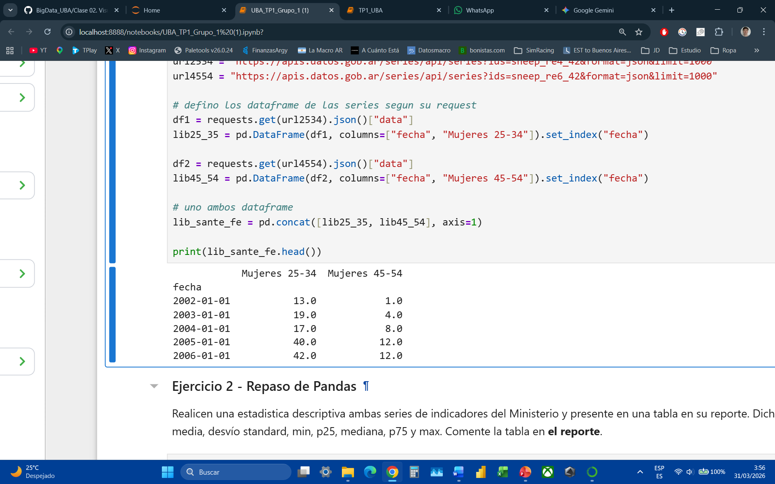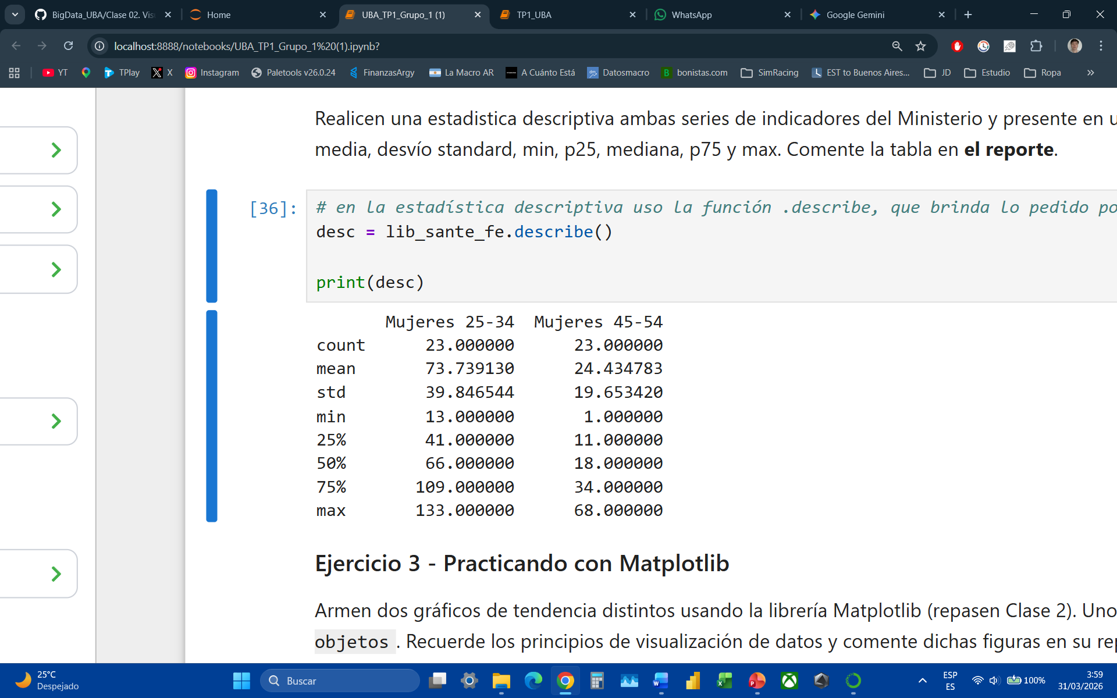

Gráficos que muestran la evolución de las mujeres privadas de su libertad en La Pampa, la primera serie entre 25-34 años y la segunda entre 45-54 años. Frecuencia anual. 2002-2024

